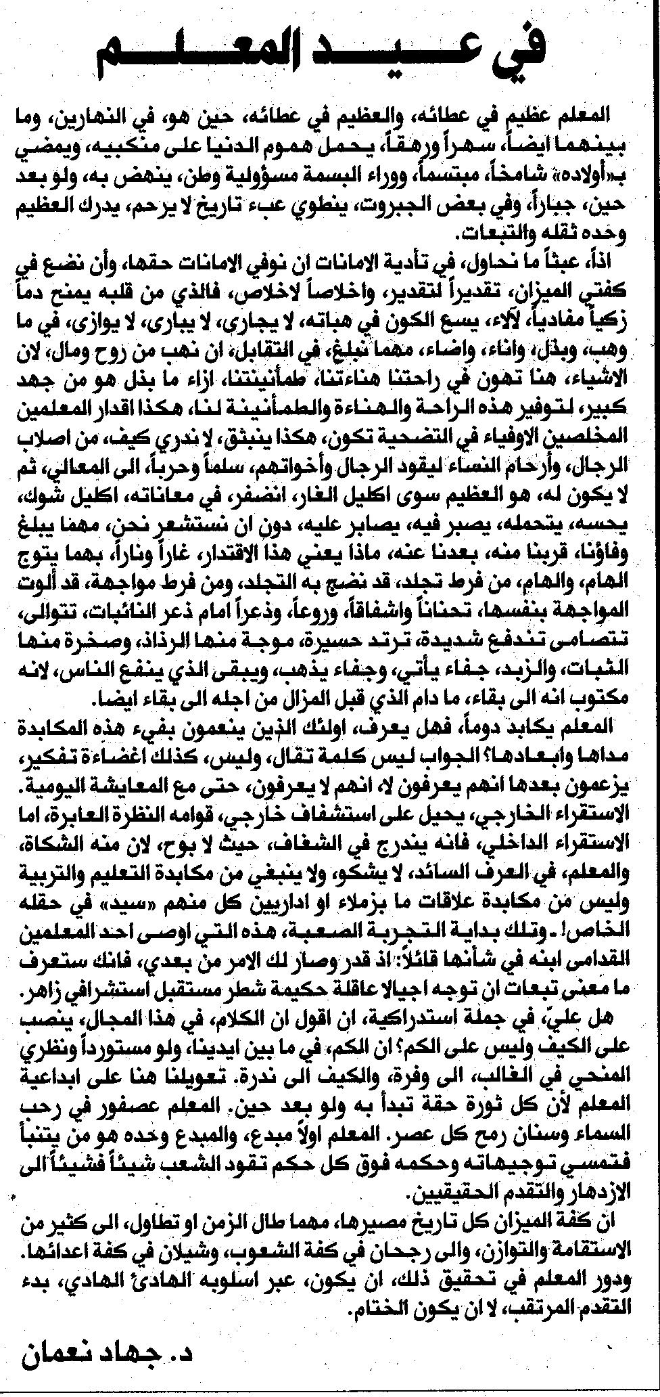
المستقبل – الجمعة، 14 آذار 2008

